Z dbałością o to, co naprawdę ważne
Ambition z nową kampanią społeczną

Czas izolacji, ograniczenie kontaktów z bliskimi, niepewna przyszłość to nowa rzeczywistość, z którą w ostatnich miesiącach przyszło nam się zmierzyć. Wszechobecne zakazy bezpośrednio przemodelowały nasz dotychczasowy sposób życia, jednak to, co naprawdę ważne powinno pozostać niezmienne. Marka Ambition, w swojej nowej kampanii zachęca odbiorców do podtrzymania wiary w uniwersalne od lat wartości.

Z dbałością o to, co naprawdę ważne
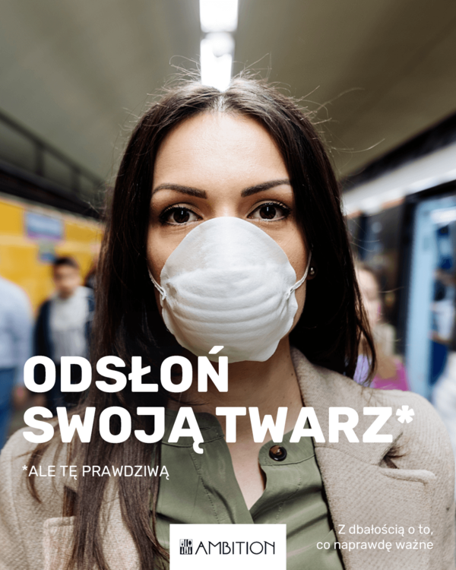
Obostrzenia związane z pandemią wymusiły na nas odejście od codziennej rutyny, zmianę przyzwyczajeń i ograniczenie ulubionych aktywności. Izolacja wpłynęła na relacje społeczne i pomimo możliwości połączenia online, ograniczyła częstotliwość spotkań z innymi. Więzi z bliskimi przechodzą próbę czasu. Wyzwaniem stały się również kontakty z sąsiadami, czy osobami mijanymi na ulicy. Wielu z nas w obawie o zdrowie i bezpieczeństwo straciło zaufanie do drugiego człowieka, zapominając o życzliwości, która jest podstawą naszego wspólnego życia.
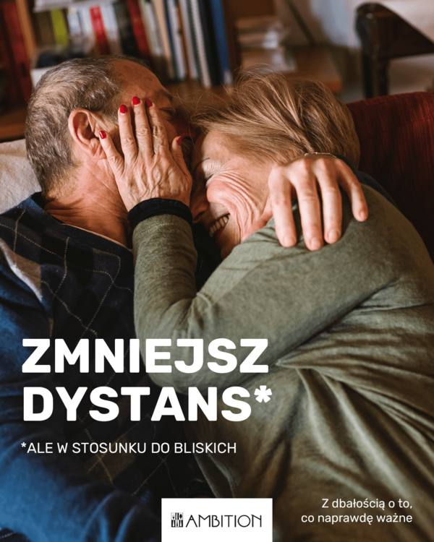

W tym trudnym czasie budzi się jednak silny trend zaangażowania w sprawy, które niosą pomoc potrzebującym. Te działania niewątpliwie pokazują, że nawet w obliczu kryzysu potrafimy solidarnie walczyć w słusznym celu. Czy pomimo tego, nie zapominamy jednak o tym, co jest naprawdę ważne dla nas samych? Marka Ambition w swojej kampanii społecznej zwraca uwagę na małe, choć niezwykle znaczące w codziennym życiu rzeczy, spoglądając z nowej perspektywy na obowiązujące zakazy i obostrzenia.

Ukryty przekaz – nowa perspektywa
Celem kampanii jest zwrócenie uwagi na problem funkcjonowania w nowej rzeczywistości. Ograniczenia nałożone przez rząd nie usprawiedliwiają nas bowiem do całkowitej rezygnacji z życia społecznego. Mogą nas jednak motywować do zwrócenia uwagi na rzeczy, które wcześniej były pomijane ze względu na dynamiczny harmonogram dnia, czy zwyczajny brak czasu.

Ograniczenie spotkań z innymi jest szansą na zacieśnienie więzi rodzinnych.
Unikanie fizycznego kontaktu to okazja do wymiany uprzejmości w sposób inny niż podanie dłoni – szacunek i zainteresowanie drugą osobą można okazać np. dzięki pomocy w codziennych zadaniach (zakupy spożywcze, wykupienie recepty, pomoc przy dokonaniu płatności online).
Nakaz noszenia maseczek, to z kolei możliwość pokazania swojej prawdziwej natury – zakrywając twarz, przestaje liczyć się wygląd, a pod ocenę wystawiamy nasz charakter i osobowość.
Opuszczając dom, miejsce bezpiecznej izolacji, warto także pozytywnie nastawić się do innych – strach nie może generować uprzedzeń do drugiego człowieka. W końcu każdy z nas znalazł się w tej samej sytuacji. Dbajmy o to, co jest naprawdę ważne!

Motywacją do stworzenia kampanii była obserwacja zmieniających się trendów i zachowań społecznych pod wpływem pandemii. Zauważyliśmy wzrost niepokojów, większy strach przed innymi i nieustające obawy o przyszłość. Od początku istnienia marki, hasłem Ambition jest „Z dbałością o…”. Wiąże się to nie tylko z aspektem produktowym, ale także troską o komfort, przyjemność i bezpieczeństwo użytkowników oraz ich bliskich. W kampanii idziemy o krok dalej. Chcemy pokazać pozytywną stronę rzeczywistości, w której się znaleźliśmy. Naszym celem nie jest namawianie do łamania obowiązujących nakazów. Wręcz przeciwnie - podkreślamy ich znaczenie, jednak zachęcamy do odkrycia ich drugiej, pozytywnej perspektywy. Czasy niewątpliwie są trudne, jednak dzięki kilku małym krokom możemy wspólnie przetrwać ten ciężki okres, zmniejszyć narastające w nas napięcie i zadbać o bliskich – komentuje Krzysztof Niebrzydowski, dyrektor marketingu Dajar.

Kampania społeczna prowadzona jest na profilach social media marki. Za pomysł i realizację odpowiada agencja kreatywna albo albo.
https://www.facebook.com/ambitionpolska/

O marce:
Ambition to polska marka produktów do przygotowywania i serwowania potraw. Od 2004 roku jest codziennym towarzyszem w kuchni, ale także eleganckim dopełnieniem posiłku przy stole. Ambition to wysmakowana propozycja dla wielbicieli niebanalnego wzornictwa i wysokiej jakości produktów, których uniwersalny, choć nowoczesny design odnajduje się w każdym wnętrzu. Dbałość o najwyższą trwałość produktów, wykorzystanie nowoczesnych technologii, szeroki wybór akcesoriów i dodatków, a także wiele linii produktowych to cechy charakterystyczne marki, która odpowiada na oczekiwania i potrzeby nawet najbardziej wymagających Klientów.

Kontakt dla mediów:
Katarzyna Przybyłowicz
PR Manager
k.przybylowicz@alboalbo.com
tel: 668 887 660

